Vistas: la información se actualiza

Vistas materializadas: la información no se actualiza

En Postgres:

create materialized view mis_vistas.vista_mat_integerantes as

select

gru.id_grupo,

gru.nombre_grupo,

per.apepat||' '||per.apemat||', '||per.nombres nombres_integrante,

per.cod_univer,

(select abreviatura from ent_acad where id_ent_acad=per.id_ent_acad) entidad,

(select nro_romanos from ciclo_acad where id_ciclo=pepe.id_ciclo) ciclo,

per.direccion_actual,

to_char(per.fecha_nac,'dd/mm/yyyy') fecha_nac,

per.celular,

per.correo

from

persona per,

inscripcion ins,

grupo gru,

grupo_periodo gpe,

persona_periodo pepe

where

gru.id_grupo = gpe.id_grupo and

gpe.id_grupo=ins.id_grupo and

gpe.id_periodo=ins.id_periodo and

gpe.id_periodo=4 and

ins.id_periodo=4 and

pepe.id_periodo=4 and

gru.id_tipo_grupo=3 and

per.id_persona=ins.id_persona and

pepe.id_persona=per.id_persona

order by gru.id_grupo, per.apepat, per.apemat, per.nombres

Dblink_ en Oracle:

Por CMD:

PARA VER EL IP DE LA UNA PC:

ipconfig

ping mas_el_ip_del la pc se que se quiere conectar

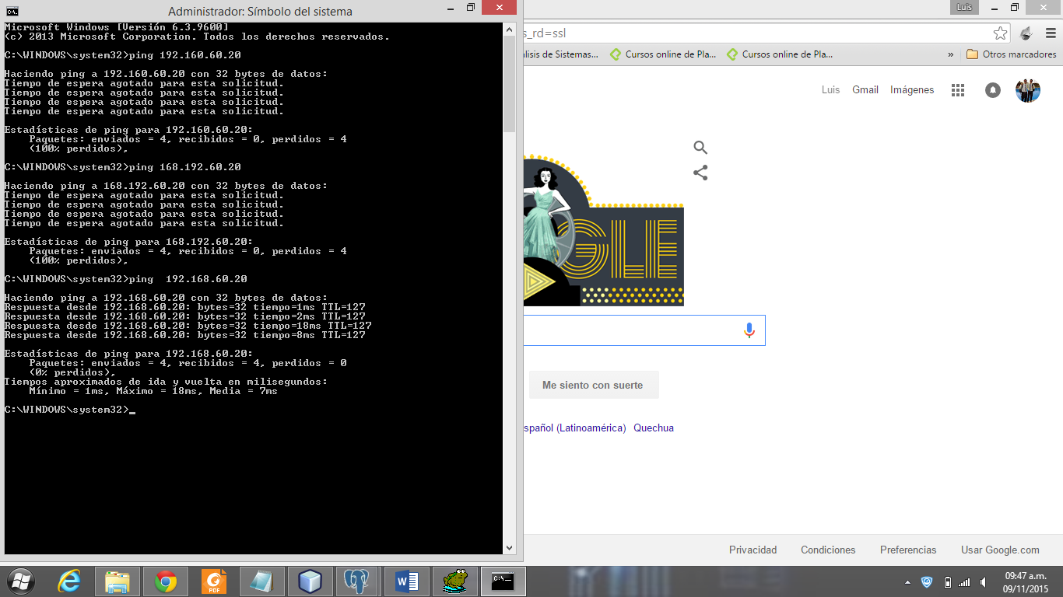

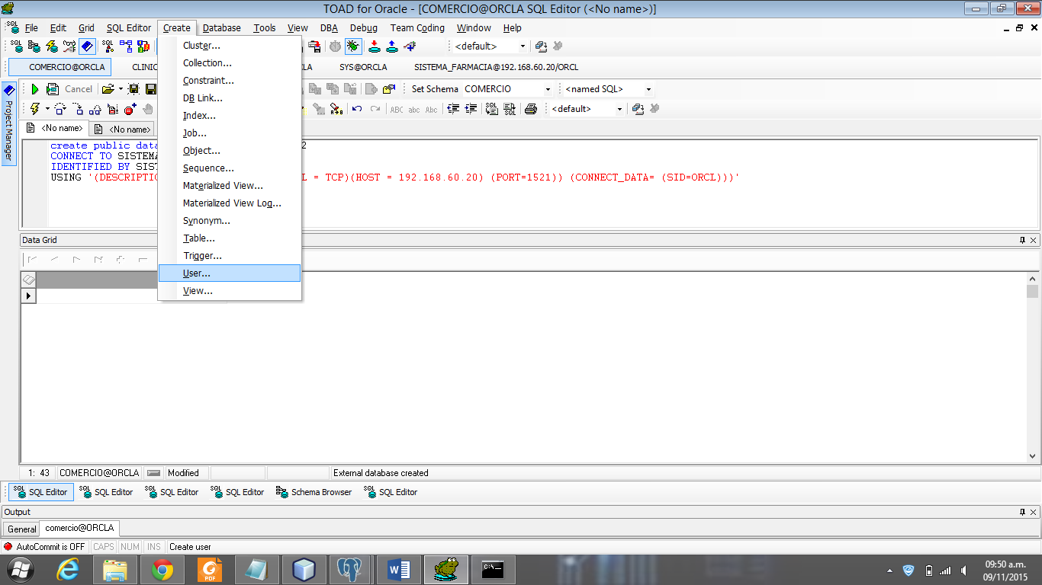

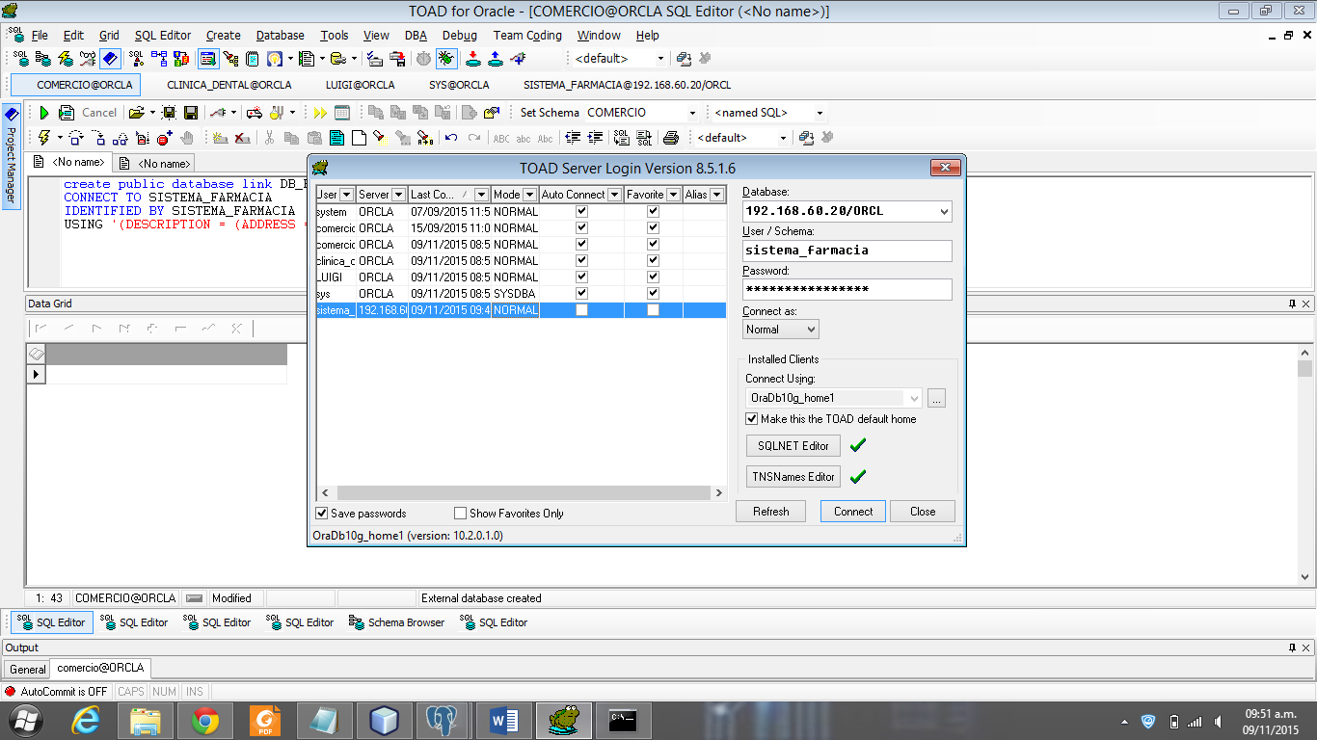

crear link:

°°°°°°°°°°°

create public database link DB_FARMA_LINK

CONNECT TO SISTEMA_FARMACIA

IDENTIFIED BY SISTEMA_FARMACIA

USING '(DESCRIPTION = (ADDRESS = (PROTOCOL = TCP)(HOST = 192.160.60.20) (PORT=1521)) (CONNECT_DATA= (SID=ORCL)))'

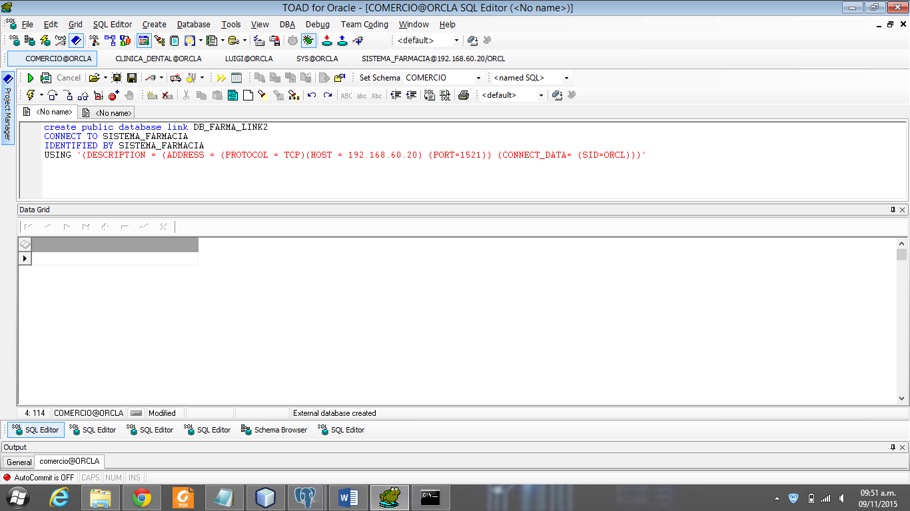

consultar en la base de datos:

°°°°°°°°°°°°°°°°°°°°°°°°°°°°°°

select * from cliente@DB_FARMA_LINK;

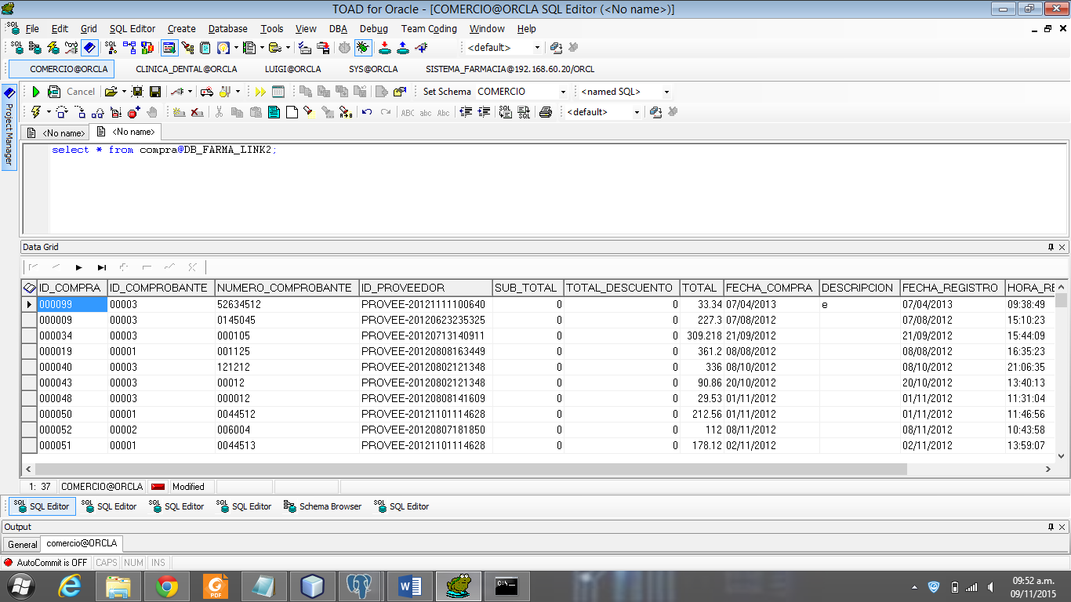

Jobs